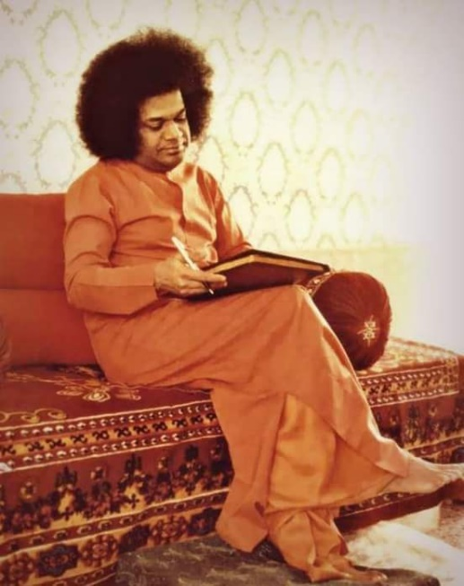
Swami sagt oft:
„Mein Leben ist Ausweitung (Expansion is my life).“
Wenn ihr individualisiertes Leben zum Unendlichen ausweitet,
wird es Göttlichkeit;
oder anders:
lasst zu, dass sich das individualisierte Leben vervielfältigt und ausbreitet,
so wird es schließlich zum Göttlichen.
Baba: Bhagavadgita-Ansprachen (Al Drucker) (1992), S. 290

Weitet euer Herz;
Zieht euch nicht in eure winzig kleine Individualität zurück.
Weitet euch aus zu universeller Liebe, unerschütterlichem Gleichmut, stets aktiver Tugend.
Das ist der Weg, der die Göttlichkeit in euch zur vollen Blüte bringt.
Baba: Sathya Sai Speaks 8, April 1973

Sai Ram, liebe österreichische Sai-Gemeinschaft!

Dies ist eine herzliche Einladung zu unserem Nationalen Treffen! Alle Teilnehmer*innen in den Gruppen und dem Zentrum sind willkommen, insbesonders auch die Kontakte! Die Teilnahme ist nicht nur wegen des Programms, in dem es viel über die internationale und österreichische SSIO gehen wird, wertvoll, sondern auch, weil wir hier nach langen Wochen der Trennung mit vielen gleichgesinnten langjährigen Freunden, Sai-Geschwistern, zusammenkommen und uns mit ihnen austauschen können!

Das Treffen wird unter dem Motto stehen: „Expansion is my life“.

Das Treffen wird am Freitag, 24. Juli., um 18 Uhr mit dem Abendessen beginnen und bis Sonntag, 26. Juli, mittags dauern.

Programm: siehe Anhang.

Anreise: Bad Ischl hat eine Bahnstation, von dort ist Abholung möglich, bitte am Ende der Anmeldung unter „Anmerkungen“ Zug-Ankunftszeit angeben. Mit dem Auto: Bad Ischl liegt ca. 45 Minuten von der Westautobahn entfernt, von Osten kommend Ausfahrt Regau, durch Gmunden. Von Westen kommend Ausfahrt Salzburg, Österreichische Romantikstraße/B158. Adresse für den Navi: Jugendgästehaus Bad Ischl, Am Rechensteig 5, 4820 Bad Ischl. Mitfahrgelegenheit: siehe Anmeldung.

Jugendgästehaus (JGH) Bad Ischl: Tel. 06132 26577. Meine Tel.Nr. 0664 245 28 70. Das Jugendgästehaus bietet ab 10 Gästen mehrgängige Halb- und Vollpension. Da wir davon ausgehen, dass wir diese Teilnehmer*innen-Zahl erreichen und übertreffen werden, werden wir warme Mahlzeiten erhalten. Weil das Mitbringen von Proviant nicht erlaubt ist, werden wir vegetarische Vollpension bekommen. Alle finanziellen Aspekte siehe im Anhang. Bitte Handtücher mitbringen! Einzelbelegung von Zimmern: das JGH ist dazu bereit, aber da die Zimmeranzahl beschränkt ist, kann ich nicht allen garantieren, dass das möglich sein wird.

Corona: Das Jugendgästehaus stellt uns den Festsaal zur Verfügung, sodass wir den 1m-Abstand gut einhalten werden können. Masken werden aus heutiger Sicht nicht benötigt werden, aber bringt für alle Fälle eine Maske mit. Wenn Personen aus mehreren Haushalten ein Auto benützen, empfehle ich, während der Autofahrt die Masken zu benutzen.

Anmeldung: bitte bis spätestens 20. Juni, bitte nochmals um schriftliche Anmeldung per beiliegendem Formular, dies aus Datenschutzgründen und um Peter die Arbeit zu erleichtern. Teilnehmer*innen aus der Umgebung, die nicht im Jugendgästehaus übernachten: Bitte wenn möglich auch bis 20. Juni angeben, an welchen Mahlzeiten Ihr teilnehmen wollt, damit das JGH planen kann. Die Preise dazu findet Ihr im Anhang „Finanzielles“. Ihr könnt dann während des Treffens bar bezahlen, bringt den Betrag wenn möglich abgezählt mit.

Zum Finanziellen: siehe Anhang. Die Preise haben sich gegenüber vor Corona nicht geändert. Bitte ebenfalls bis zum 20. Juni einzahlen. Entfällt natürlich für jene, die für März eingezahlt haben und das Geld auf unserem Konto belassen haben.

SSE-Unterricht für Kinder/Jugendliche wird möglich sein.

Manfred und Jirka habe ich eingeladen. Jirka hat im Prinzip zugesagt.

Bad Ischl: atmet noch ganz das Flair der österreichisch-ungarischen Monarchie, Kaiser Franz-Josef hat hier seine Sommerurlaube verbracht, Franz Lehar hat in Bad Ischl mehrere Operetten geschrieben. Ein Spaziergang durch die schönen alten Gassen ist empfehlenswert, vielleicht verbunden mit einem Besuch der berühmten Konditorei Zauner, etwa Sonntag nach Abschluss unseres Treffens… Bad Ischl wird 2024 europäische Kulturhauptstadt sein.

Liebe Grüße und auf bald!

Peter

This is a warm invitation to our National Meeting! All participants in the groups and the centre are welcome, especially the contacts! Participation is valuable not only because of the program, which will include much about the International and Austrian SSIO, but also because after long weeks of separation we will be able to meet and talk to many like-minded long time friends, sai brothers and sisters!

The meeting will be held under the motto: "Expansion is my life".

The meeting will begin on Friday, July 24th at 6 pm with dinner and continue until Sunday, July 26th at noon.

Program: see appendix.

Location: Bad Ischl has a train station, from there you can be picked up, please indicate train arrival time at the end of your registration under "remarks". By car: Bad Ischl is about 45 minutes away from the Westautobahn, coming from the east take the exit Regau, through Gmunden. Coming from the west, exit Salzburg, Österreichische Romantikstraße/B158. Address for the navigation system: Jugendgästehaus Bad Ischl, Am Rechensteig 5, 4820 Bad Ischl. Carpooling: see registration.

Youth Guesthouse (JGH): Tel. 06132 26577. My Tel.No. 0664 245 28 70. The youth guesthouse offers multi-course half and full board from 10 guests. As we expect to reach and exceed this number of participants, we will receive warm meals. As it is not allowed to bring provisions, we will get vegetarian full board. For all financial aspects see the appendix. Please bring towels! Single occupancy of rooms: the JGH is willing to do so, but as the number of rooms is limited, I cannot guarantee that this will be possible for everyone.

Corona: The youth guesthouse provides us with the ballroom so that we can easily keep the 1m distance. Masks will not be needed from today's point of view, but bring a mask just in case. If people from several households use one car, I recommend to use the masks during the car ride.

Registration: please register by June 20 at the latest, please register again in writing using the enclosed form, this is for data protection reasons and to make Peter's work easier. Participants from the surrounding area who will not sleep at the youth hostel: Please also use the form to register, indicating the meals you would like to attend.

For financial details: see attachment. Please also make your payment by 20 June. This is not applicable for those who have made a deposit for March and left the money on our account.

SSE lessons for children/young people will be possible.

I have invited Manfred and Jirka. Jirka has accepted in principle.

Bad Ischl: still breathes the flair of the Austrian-Hungarian monarchy, Emperor Franz-Josef spent his summer holidays here, Franz Lehar wrote several operettas in Bad Ischl. A walk through the beautiful old alleys is recommended, perhaps combined with a visit to the famous Zauner pastry shop, perhaps around Sunday after the end of our meeting... Bad Ischl will be the European Capital of Culture in 2024.

Loving regards and see you soon!

Peter

